Office Tool Plus介绍

更新日期：2018年2月12日星期一

# 顶栏元素

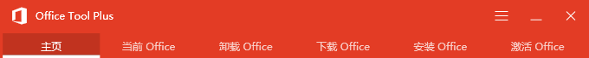

顶栏最上方从左到右分别为：图标，Header Text，其中Header Text会在ISO模式下显示为Office Tool Plus – ISO Mode。

右侧分别是菜单、最小化、关闭按钮。

其中菜单如下：

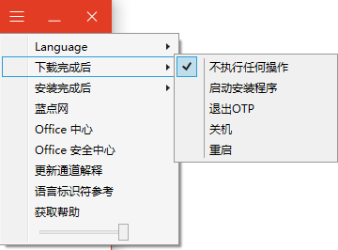

第一级菜单中，language为更改软件语言，目前支持的语言是zh-cn, zh-tw, en-us

如果定义了 安装完成后退出/关机/重启，建议搭配安装时不显示用户界面使用，并将OTP隐藏到任务栏，这样可以最佳效果。

注意：安装完成后的操作只有当安装程序正常退出时才会触发，若安装程序没有正常退出（例如Office没有正常安装）时，OTP不会执行此操作。

关机/重启前，你有一分钟的时间进行确认或者取消操作，默认一分钟后执行。

最下方的滑动条用于改变软件界面亮度

# Tab Control

Tab Control分为主页、当前Office、卸载Office、下载Office、安装Office、激活Office

# 主页：

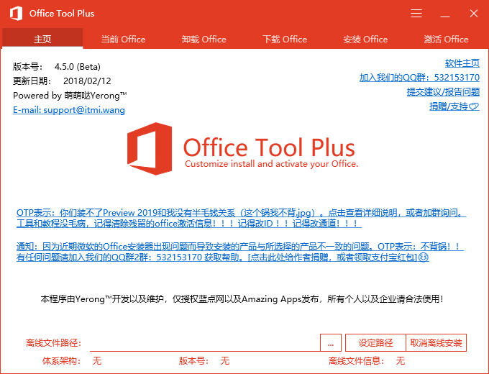

主页上，左上角注明了软件的版本，更新日期等，右侧则为各种链接。

下方的链接为软件的公告，会随着服务器配置和语言的更改而改变。所以请务必认真查看此处的公告，了解最新信息。

点击可导航到指定的页面。

# 当前Office页面

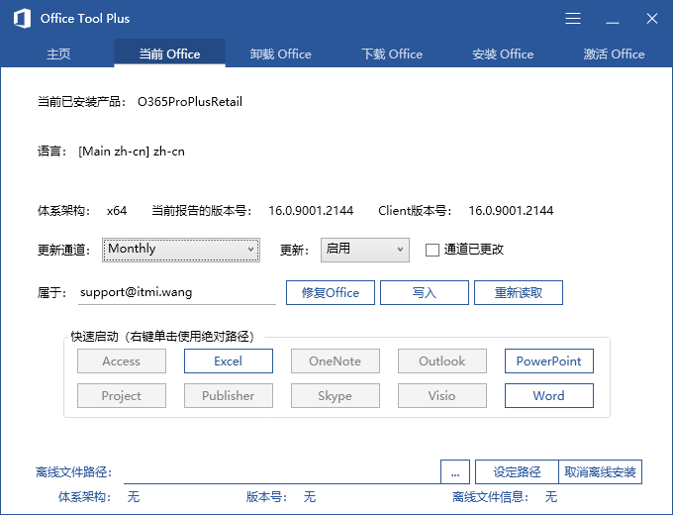

当前Office页面中显示的已安装产品、Main语言、版本号、体系架构等均根据注册表信息读取并显示

而语言的非括号部分则根据判断文件是否存在而显示，Main 语言是Click To Run软件显示的语言。

属于，这个文字显示在Office软件的 文件 – 账户 页面中

如您更改更新通道等设置并点击写入，软件则会修改注册表中对应的值。

注意更改更新通道时需要将通道已更改一并选上。

快速启动分为两种方式

正常单击为命令方式，好比在cmd中输入命令来启动软件

右键单击则会通过路径直接启动对应的文件。

当注册表信息不全时，第一种方法会失效，这时就需要使用第二种方法

# 卸载Office页面

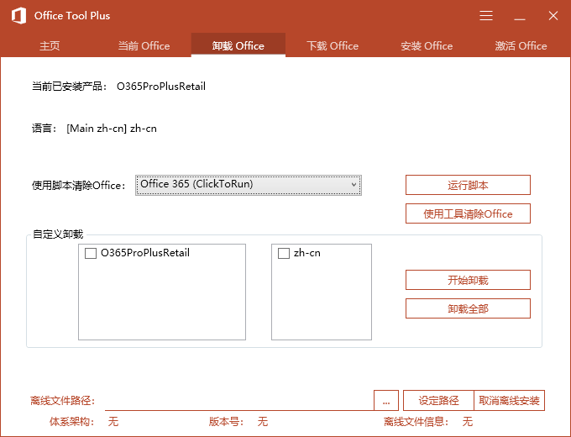

如果正常卸载Office出错时，可以使用脚本或者工具清除Office，工具为微软官方提供。

当使用脚本/工具卸载Office时，请耐心等待操作完成，切勿随意中断操作。

或者，如果你需要自定义卸载Office，可以在此处进行

例子：以下配置为删除Visio和Project这两个产品：

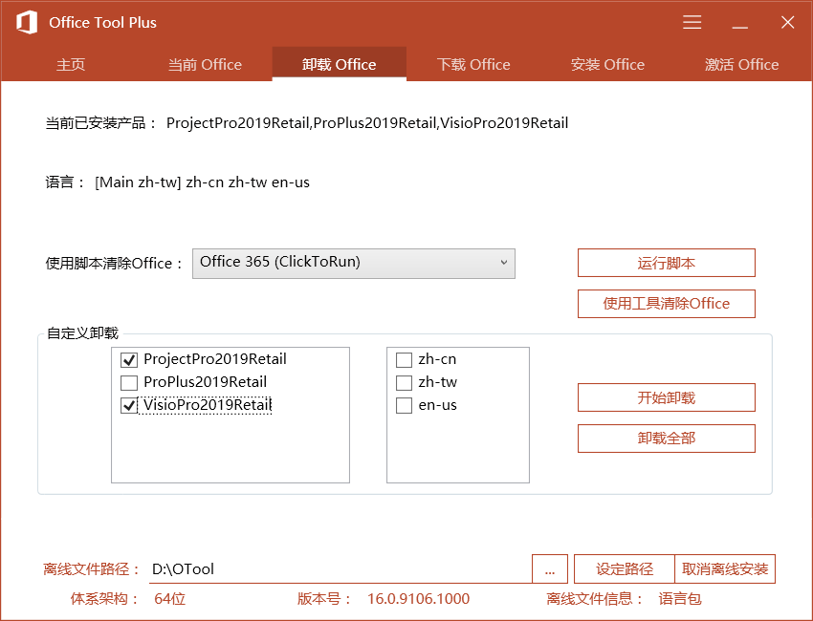

以下配置为删除所有产品的en-us语言：

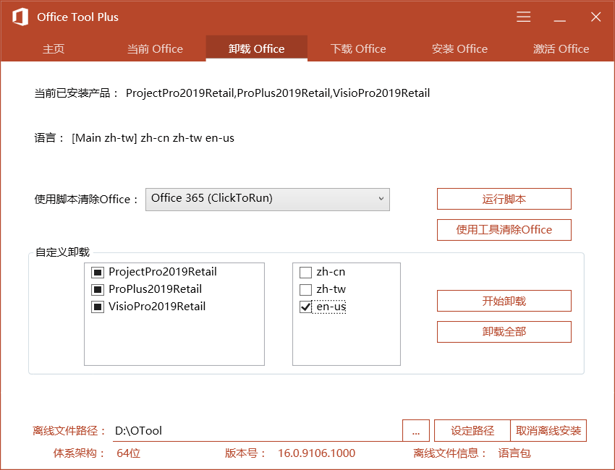

以下配置为删除Visio并删除其他所有产品的zh-tw语言：

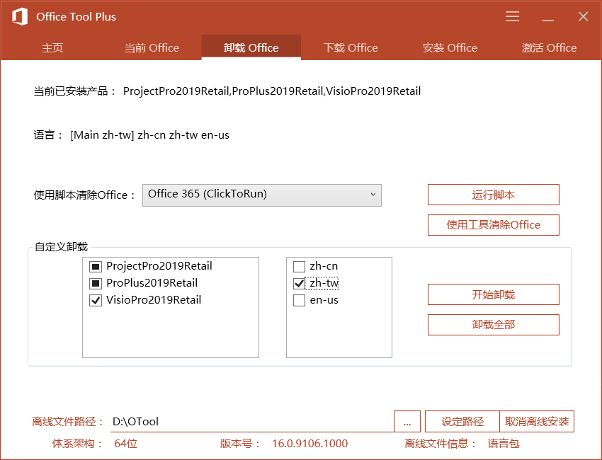

以下配置为删除Visio的zh-tw语言：

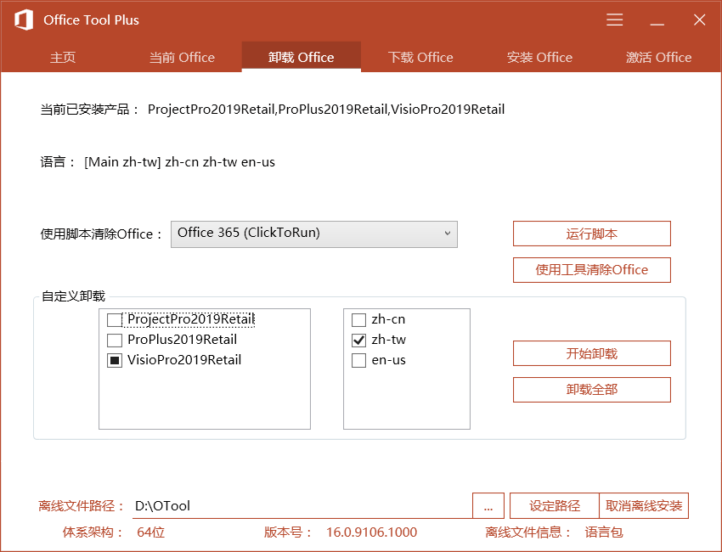

Note：产品ID为必选项。

卸载全部则会把在此计算机安装的所有Office产品和语言删除

# 下载Office页面

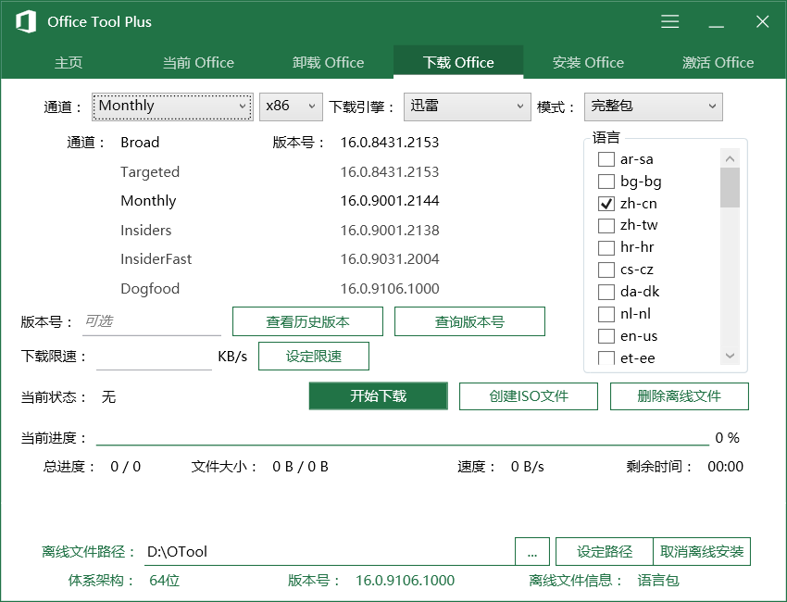

在此处，您可以使用迅雷，Aria2c、或者微软官方程序下载离线文件（OTP内置迅雷和Aria2c）。

下载的离线文件包含Office全系版本（包括多个Office版本，例如家庭学生版，零售版，企业版，也包含Visio、Project等），在安装时根据需要进行配置即可

迅雷的功能最全，可以暂停、取消、限速、或者断点续传。Aria2c和微软官方均只可取消（Aria2c在CMD窗口内单击可以暂停，按ESC恢复下载）

模式可以选择完整包或者语言包，下载语言包则只可以用于添加语言，或者对已有Office进行配置（注意微软官方程序不支持All的体系架构和单独下载语言包）

关于通道的解释，将鼠标悬浮在通道名称上方即可查看对应的解释、说明

语言可以选择多个，选多个则会下载多个

如需下载之前的Office版本，可以点击查看历史版本查阅旧版本的Office版本号，版本号像这样：16.0.1234.1234

在下载Office之前需要查询各个通道的版本号（OTP会在启动时自动检查版本号，如果失败则需要用户手动点击查询）

如果有离线文件残留或者旧版本，建议清理后再开始新的下载。

配置好后，点击开始下载即可。

点击下载限速的单位可以从KB/s和MB/s间切换

下载完成后，可以将离线文件连同OTP打包成ISO文件，按提示操作即可（提示：OTP不可以在ISO模式下进行更新）

# 安装Office页面

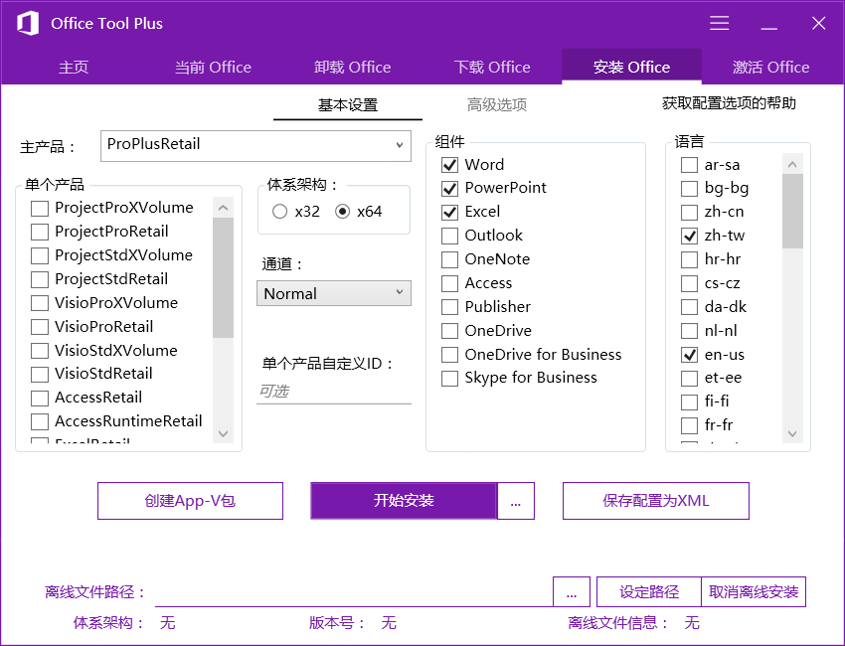

主产品为带有组件的产品，例如ProPlusRetail包含Word、Excel、PowerPoint等组件，则您可以通过组件一栏对组件进行自定义安装

单个产品没有多个组件，例如VisioProRetail就只有Visio，所以此时自定义组件无效

主产品和单个产品可以同时、多个安装，不会有冲突

主产品和单个产品均支持输入多个ID，输入时使用英文逗号“,”隔开即可，例如主产品：ProPlusRetail,O365ProPlusRetail

体系架构按需选择，默认（推荐）32位

通道按需选择，如无需要，默认即可。但是应该和你下载的离线文件的通道一致（没有下载的当我没说这句话）

如无需要，创建App-V包不管。

开始安装旁边的按钮为加载XML‘文件并使用该文件进行安装，您也可以导出当前安装配置为XML文件。

如果需要选择其他的离线文件，点击路径框旁的更多按钮，定位到Office文件夹所在的文件夹即可。

例如离线文件在：D:\OTool\Office

则您只需要定位到D:\OTool即可

**高级设置**

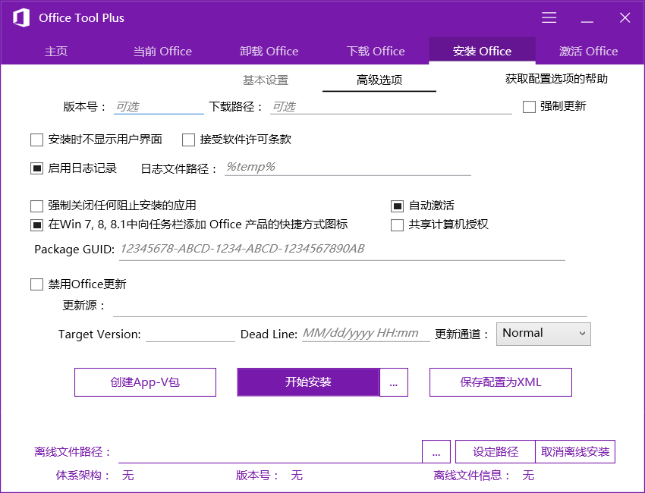

安装时不显示用户界面，建议需要在后台安装时勾选，或者在OTP内配置安装完成后退出/关机/重启时使用

安装遇到问题时，可以选择启用日志记录，选择保存位置，将日志文件用于分析安装出现的问题（默认启用并保存在%temp%）

其他选项请前往微软官方网页查看说明（右上角按钮）

配置好后点击开始安装即可开始安装。

# 激活Office

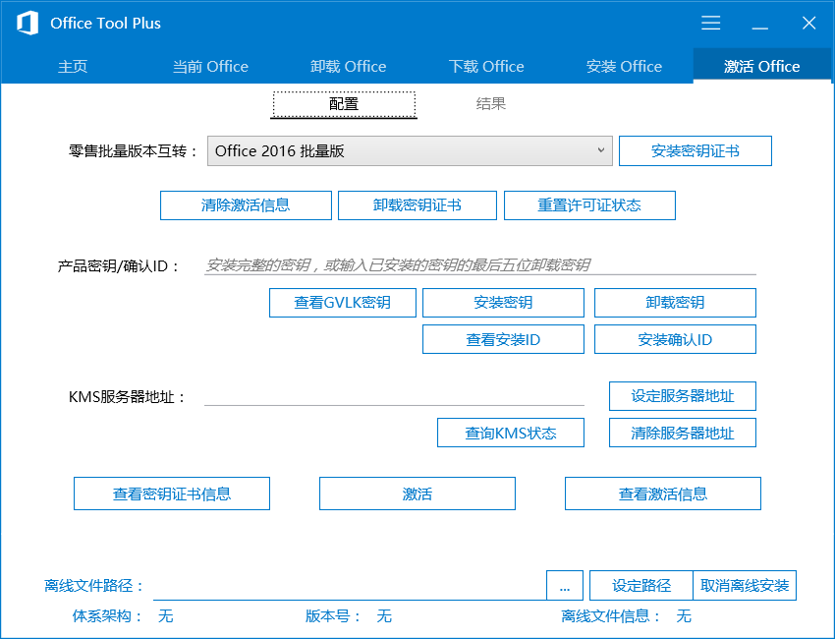

如果需要转换Office（比如零售转为批量），选择批量版本，然后点击右侧的安装密钥证书即可

清除激活信息相当于把所有的密钥清除

卸载密钥证书就是把Office所有的证书文件删除，删除后Office可能会崩溃，但一般情况下都可以自动修复

重置许可证状态会把每个密钥的状态重置为未激活，密钥还在，但是需要重新激活

GVLK密钥为Office的KMS专用激活密钥

查看安装ID/安装确认ID用于Office的电话激活

在KMS框输入一个KMS地址，点击查询KMS状态，如果结果返回successful，则KMS有效并可用

查看密钥证书信息会将安装在计算机上所有的Office证书信息列出

查看激活信息则只会将安装有密钥的证书信息显示出来。

以下示例如何卸载一个密钥：

首先点击查询激活信息，将密钥复制

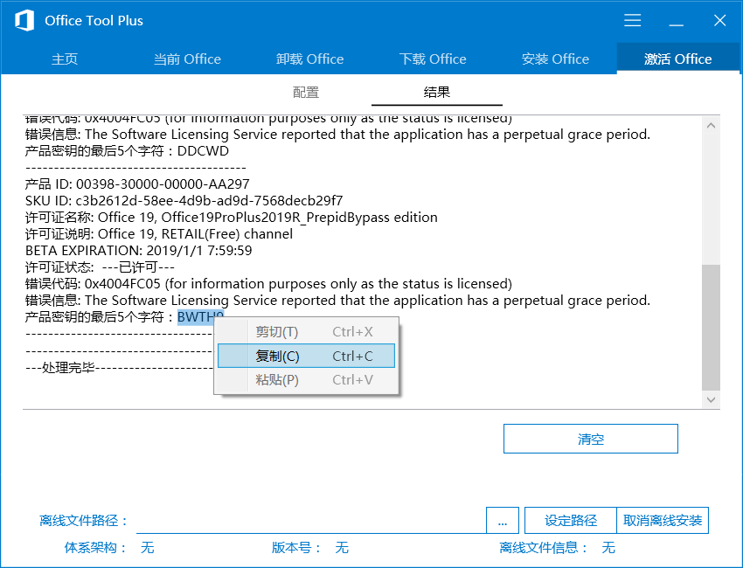

回到配置页，在密钥框输入此密钥并点击卸载密钥即可

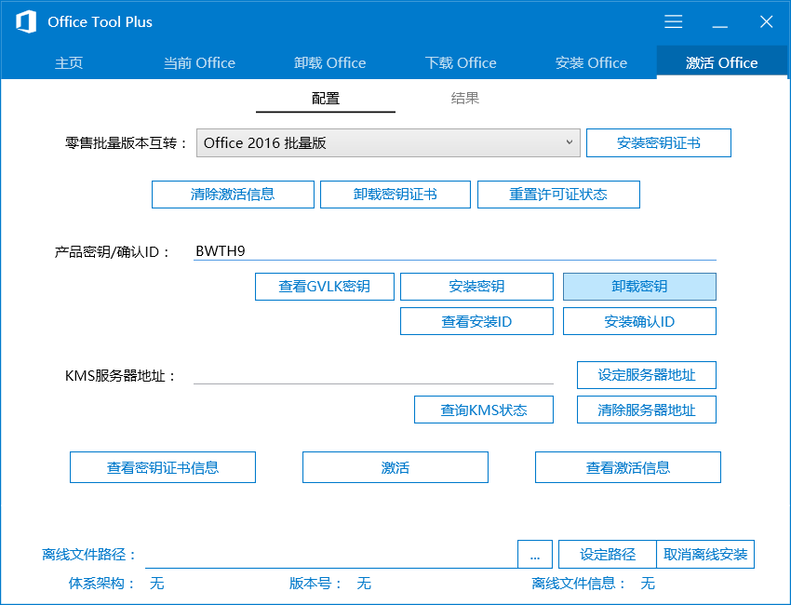

# 其他注意事项和说明

1. Office Tool Plus基于微软的Office Deployment Tool打造，并且使用了其所有的功能（下载离线文件，安装Office【核心功能】，创建App-V包），因此如果在使用Office Deployment Tool进行配置时出现错误（包括但不限于安装出错、安装中断）时，请排查自己的系统是否有问题（是否属于Ghost，精简系统，或者来路不明的系统【如有大问题建议重装原版系统】），Office是否有旧版本残留（可以在卸载Office页内清除残留），网络是否良好（能联网不代表质量好），是否有其他杀毒软件阻碍Office进行安装（如国产大数字，管家等），安装程序是否有足够的权限进行配置操作（比如文件读写权限）。如果问题依旧，则可能是Office Tool Plus生成配置文件时出错【或者是你自己进行配置时输入参数有误】，此时可以使用导出为XML来排查错误。【请不要随意甩锅给OTP，OTP表示很无奈】
2. 在Windows 7下使用OTP，请确保您已经安装Net Framework 4.6及以上版本，否则OTP可能不会正常工作。
3. 当Office Tool Plus所需的文件丢失时，则会触发自我修复程序进行自我修复，此时OTP会被更新至服务器上的最新版本。
4. 当OTP工作不正常或者遇到崩溃问题时，请及时向开发者反馈【邮箱或者反馈链接，在软件主页都有】
5. 当离线安装失败时，检查离线文件是否完整无损坏【可以尝试切换下载引擎后再次下载】，或者直接使用在线安装【取消离线安装后即为在线安装】
6. 当激活失败时，查看提示的信息并进行对应的操作，比如密钥是否正确，KMS服务器是否正常并正确配置地址
7. OTP每次启动都会检查最新版本，如果存在新版本则会提示更新【某些特殊原因下服务端将会开启强制更新】，但在ISO模式下OTP无法进行更新，如有必要请将OTP复制到其他文件夹内再启动。【建议及时更新最新版，以防某些bug阻碍正常的使用】